Projekt azonosító száma: KDOP-1.1.1/C-10-2010-0050
Projekt neve: PET palack feldolgozó üzem létesítése
A kedvezményezett neve: Budafilter 94 Kft., (2422 Mezőfalva, Páskom rét 1.)
Projekt leírása: Budafilter 94 Kft. Mezőfalva, Páskom rét 044/11 hrsz. alatt található telephelyének fejlesztésével új, 1262 nm-es üzemcsarnok épül a szükséges irodákkal, raktárakkal és szociális helyiségekkel, mely utóbbiak a 4,60 m magas épület két szintre tagolt részében kapnak helyet.

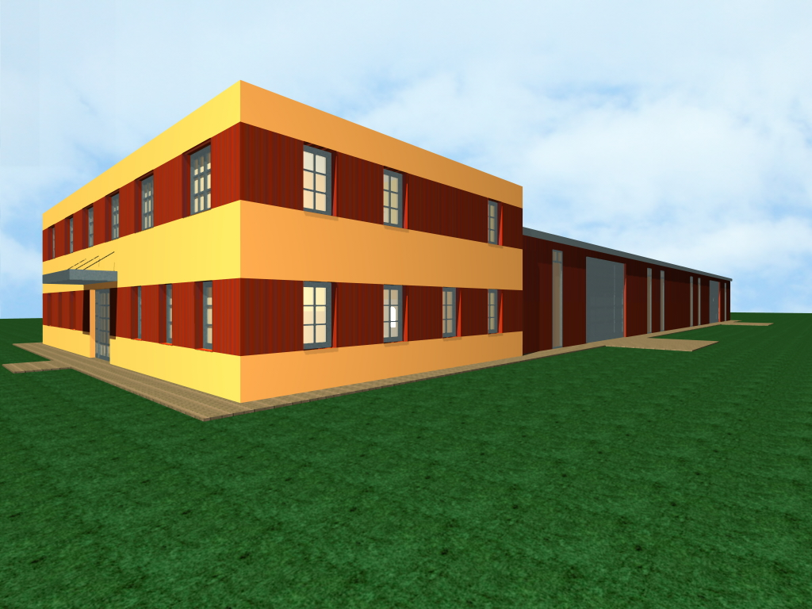
Látványterv az épületről

Az új üzemcsarnokban a PET palackok válogatása és darálása mellett granulátum és pántolószalag gyártása fog zajlani. A különféle szélességű (9-32 mm) és vastagságú (0,1-1,5 mm) PET pántok előállítását 720 t/év kapacitást biztosító, korszerű gyártósor telepítése szavatolja. Az előzetesen begyűjtött és meghatározott szempontok szerint átválogatott, zsugorított palackok őrleményéből granulátum készül, egyelőre alapanyagkénti értékesítés céljára. A terméket 600 t/év kapacitású, újonnan telepített granuláló gépsor állítja elő.
Az elképzelések szerint később műszaki alkatrészek gyártására alkalmas fröccsöntő berendezés kerül a csarnokba, amellyel lehetővé válik a granulátum helyben történő feldolgozása.
A projekt az Közép-Dunántúli Operatív Program keretén belül valósul meg Európai Regionális Fejlesztési Alapból és hazai központi költségvetési előirányzatból vissza nem térítendő támogatás segítségével.
Támogató:
Nemzeti Fejlesztési Ügynökség
1077 Budapest, Wesselényi u. 20-22.
telefon: 06-40-638-638
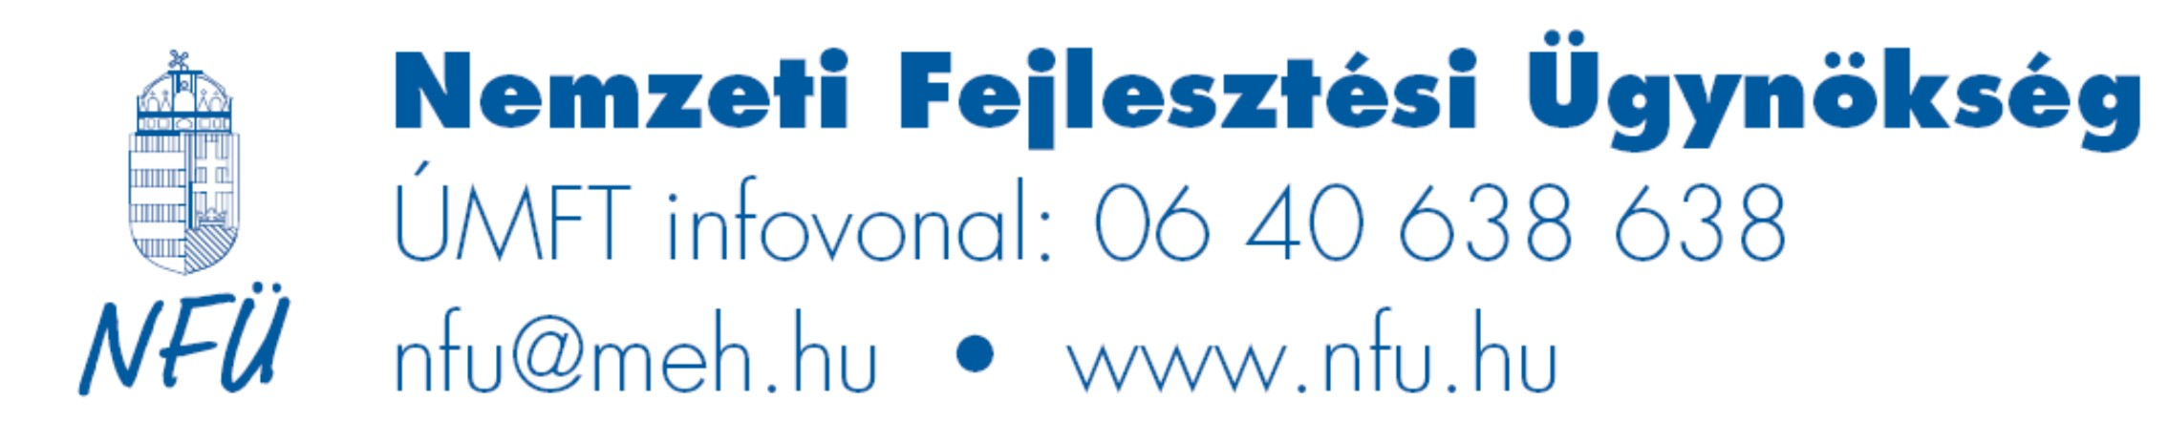
www.nfu.hu
Közreműködő Szervezet:
KDRFÜ Közép-Dunántúli Regionális Fejlesztési Ügynökség Közhasznú Nonprofit Kft.
8000 Székesfehérvár, Rákóczi u. 1..
telefon: 06-22-513-370
www.kdrfu.hu
